腾达（Tenda）AC11 如何解除被拉黑的设备？
适用型号：AC11 问题分类：功能设置

如果误将自己的设备拉入黑名单，可以通过解除黑名单方法解决。
本文将详细介绍操作方法。

- 用电脑连接路由器的任意LAN口，或者使用无线连接AC11的无线信号；
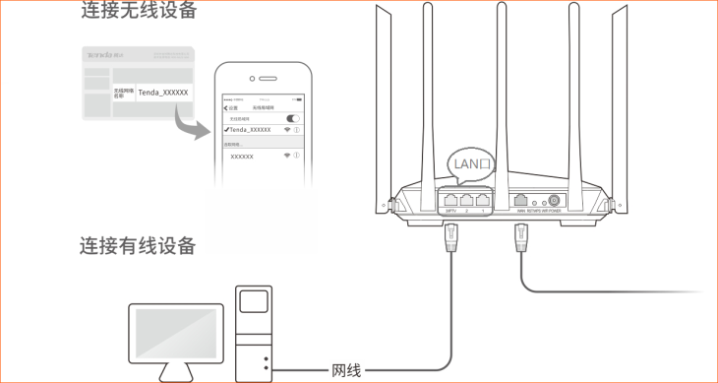
- 打开浏览器，地址栏输入“tendawifi.com”，登录路由器页面；
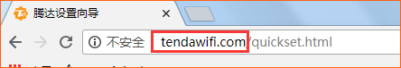
方法一：
- 打开网速控制，查看列表内的黑名单，点击需要移除的设备右边的“解除限制”，点击确定；
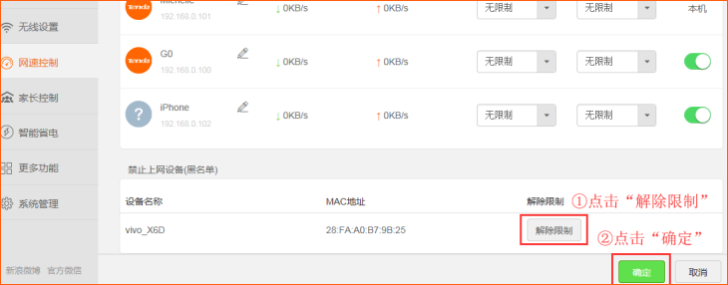
方法二：
- 打开“更多功能”—“MAC地址过滤”；
- 找到要移除的设备，点击右方的“-”，点击确定；
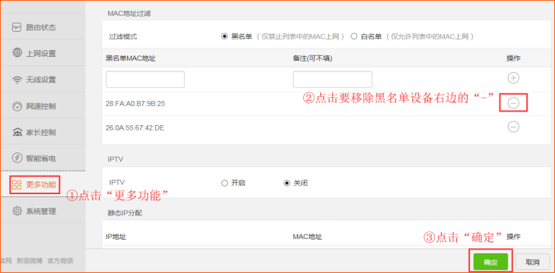

相关问题解答：
Q1：使用方法二取消黑名单时，为什么设备还是无法连接上WiFi？
答：输入MAC地址之后，必须要点击右方的“-”，才可以将该设备拉入黑名单列表，然后点击确定即可。

